Asignatura: Historia Curso: 1°A – Ciclo Básico
Profesor: Mauro Doña Ciclo Lectivo: 2025
Origen de la humanidad y proceso de hominización
Objetivos:
- Analizar las transformaciones producidas en el mundo medieval producto del surgimiento de nuevas civilizaciones y nuevos pensamientos.
- Comprender las principales características que tuvo la Edad Media y su finalización.
- Desarrollar estrategias de aprendizaje autónomo y cooperativo, basado en la responsabilidad el compromiso y la tolerancia.
Introducción
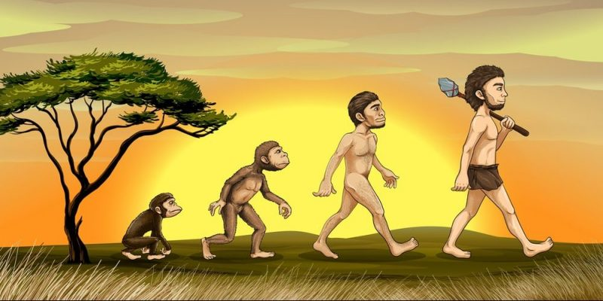
La evolución humana u hominización es el nombre que recibe el proceso gradual e histórico de cambio biológico de los ancestros más primitivos (Australopithecus) del ser humano hasta la aparición de nuestra especie tal y como hoy la conocemos (Homo sapiens). Este proceso tuvo inicio hace 5 a 7 millones de años en el continente africano, con el surgimiento del ancestro común entre el ser humano (las especies del linaje homínido) y los chimpancés. Estrictamente hablando, cuando se habla de seres humanos nos referimos exclusivamente a los Homo sapiens, aunque no hayamos sido los únicos integrantes del género Homo.

Primera Parte: El Origen de la Humanidad.

ACTIVIDADES

- Lea las páginas 6 y 7 del cuadernillo y realice las siguientes actividades.
- Resalte con un color las ideas principales del texto.
- Mencione las distintas explicaciones que existen sobre el origen de la humanidad.
- Defina el término “Homínido”.
- Busca información acerca de la vida de Charles Darwin y sus viajes por el mundo.

Segunda Parte: El Proceso de Hominización.
- Lea las páginas 8 a 10 del cuadernillo y realice las siguientes actividades.
- Resalta las ideas principales del texto.
- Realiza una lista con los distintos cambios físicos que se produjeron durante la evolución de los homínidos.
- Elabora un cuadro comparativo con los distintos homínidos que existieron. Menciona sus características principales.
Para trabajar en casa…
1). Observa el siguiente video y anota lo que más te llame la atención.
- Video: https://www.youtube.com/watch?v=q8keuHhG5Tw
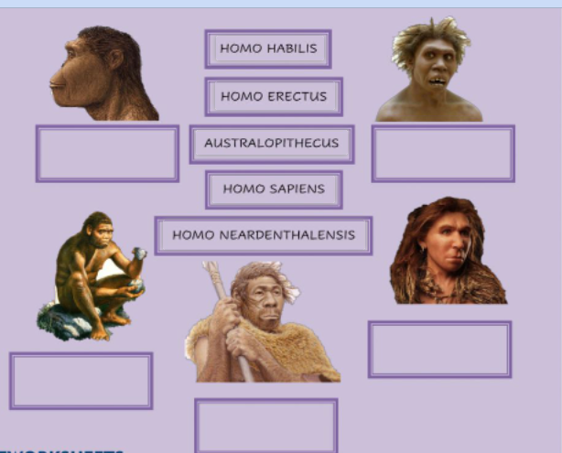
2) Une con flechas según corresponda, enuméralo y anota una característica de cada uno.

Fecha de presentación: martes 14/05
Aclaración importante:
- Las actividades deberán ser realizadas en el cuaderno para ser revisadas en clase.
- Se tendrá en cuenta la correcta presentación del trabajo.

